Ταΐστρες για πουλιά από χάρτινα ρολά
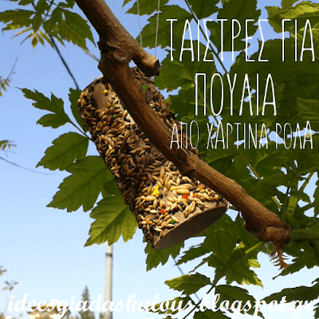

Αυτή την άνοιξη φροντίσαμε τους μικρούς φτερωτούς μας φίλους, αφήνοντας τους τροφή στα κλαδιά των δέντρων του σχολείου μας. Φέτος δοκιμάσαμε να φτιάξουμε τις ταΐστρες που μας πρότεινε η Κάθυ από το ιστολόγιο Ανθομέλι, που είναι πιο απλές κι εύκολες στην κατασκευή τους από αυτές που ετοιμάσαμε πέρσι.

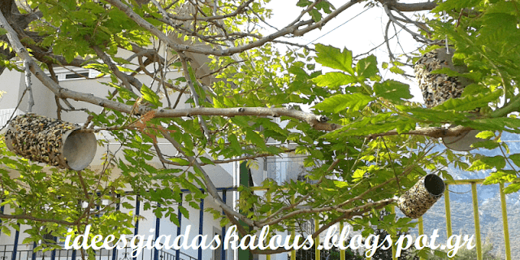
Έδωσα ένα φυλλάδιο με τις παρακάτω οδηγίες στα παιδιά και αυτά ετοίμασαν τις ταΐστρες στο σπίτι με τους γονείς τους και τις έφεραν στο σχολείο την επόμενη μέρα για να τις κρεμάσουμε στα κλαδιά των δέντρων του σχολείου μας.
1. Πάρτε ένα μικρό ρολό από χαρτί υγείας ή κουζίνας.
2. Αλείψτε το ρολό με βούτυρο.
3. Απλώστε σε ένα πιάτο τα σποράκια.
4. Κυλήστε το βουτυρωμένο ρολό πάνω στο πιάτο με τα σποράκια.
5. Διατηρήστε το στο ψυγείο μέχρι να το φέρετε στο σχολείο.

Όσοι δεν είχαν σπόρους για πουλιά έφτιαξαν τις ταΐστρες τους με ψιχουλάκια από ψωμί, δημητριακά ή σουσάμι. Κάποιοι πέρασαν σκοινάκι στο ρολό και το κρέμασαν από εκεί στο δέντρο. Τα υπόλοιπα απλά τα περνούσαμε σε κλαδάκια στα οποία μπορούσαν να σταθούν.

Έχουμε κρεμάσει τις ταΐστρες μας εδώ και μια εβδομάδα και ήδη έχουν αρχίσει και τις επισκέπτονται τα πουλάκια! Ευχαριστούμε για την ιδέα Κάθυ!

